AI-HUB Enterprise Platform
UX/UI-дизайн интерактивного прототипа: «Лаборатория»
Отчёт UX/UI-дизайнера за II квартал 2026 года

1. Резюме
Во II квартале 2026 года выполнена UX/UI-работа над интерактивным прототипом модуля «Лаборатория» платформы AI-HUB — единой среды для проектирования AI-агентов и автоматизаций корпоративных процессов.
Спроектированы информационная архитектура, пользовательские сценарии и 15 ключевых экранов, охватывающих полный путь: от выбора данных до сборки, проверки и публикации агента. Визуальный язык и паттерны взаимодействия опираются на знакомые решения n8n и корпоративный стиль QazCloud.
Прототип готов к презентации стейкхолдерам, дизайн-ревью и usability-тестированию. Материалы могут быть переданы команде разработки как основа для реализации.

2. Контекст и дизайн-задача
Пользователям AI-HUB нужен понятный и цельный интерфейс для создания AI-агентов — без перегрузки терминологией и без необходимости разбираться в разрозненных версиях продукта. До начала работы существовали две параллельные концепции (Laboratory 2.0 и 3.0) с пересекающейся функциональностью и дублирующимися элементами.
Дизайн-задача квартала: объединить лучшие UX-решения в единый модуль «Лаборатория», выстроить логичную навигацию, снизить когнитивную нагрузку при сборке workflow и подготовить наглядный прототип для согласования с бизнесом.

3. Цели и deliverables квартала
№ | Дизайн-цель | Статус | Результат
1 | Информационная архитектура модуля | Выполнено | 3 вкладки, единая шапка
2 | Проектирование визуального редактора Agents-Studio | Выполнено | Canvas-first макеты
3 | Дизайн библиотеки узлов | Выполнено | 35 элементов, 8 категорий
4 | Проработка user flows | Выполнено | 5 ключевых сценариев
5 | Макеты ML-Studio | Выполнено | 4 подраздела, 4 экрана
6 | Галерея шаблонов workflow | Выполнено | 5 готовых сценариев
7 | Согласование с документацией n8n | Выполнено | Mapping use cases
8 | Устранение дублирования в UI | Выполнено | Консолидация в «Лабораторию»

4. Целевая аудитория и потребности
- Аналитик данных — быстро найти датасет, понять его статус и связать с агентом.
- ML-специалист — видеть метрики моделей, настраивать трансформации и запускать AutoML.
- Специалист по автоматизации — собирать цепочки действий визуально, без кода.
- Бизнес-пользователь / PO — стартовать из шаблона и демонстрировать сценарий команде.

5. Информационная архитектура
Структура модуля выстроена по логике пользовательской задачи: сначала данные, затем сборка агента, при необходимости — работа с моделями. Такой порядок снижает порог входа и соответствует реальным рабочим процессам команд.
- «Датасеты» — точка входа, каталог и выбор контекста.
- «Agents-Studio» — основная рабочая зона: редактор, библиотека, шаблоны, тестирование.
- «ML-Studio» — дополнительный контур для аналитики и машинного обучения.

6. Дизайн-референсы и принципы
При проектировании использованы отраслевые референсы (n8n, workflow-редакторы) и корпоративные гайдлайны QazCloud. Основные принципы:
- Знакомые паттерны — drag-and-drop, контекстная панель, галерея шаблонов (как в n8n).
- Минимум шума — панели появляются только когда нужны; пустые состояния не дублируются.
- Фокус на задаче — режим фокуса убирает второстепенные элементы для презентаций.
- Понятная иерархия — крупный canvas, компактный toolbar, группировка узлов по смыслу.
- Корпоративный стиль — синяя палитра QazCloud, шрифт Graphik LCG, воздух в композиции.
- Русскоязычные подписи — все узлы и категории на русском для целевой аудитории.

7. Макеты: вкладка «Датасеты»
Спроектирован каталог данных с карточками: название, тип источника, объём, владелец, статус. При выборе датасета пользователь получает явную визуальную обратную связь — это важно для связи данных с дальнейшей работой в Agents-Studio.

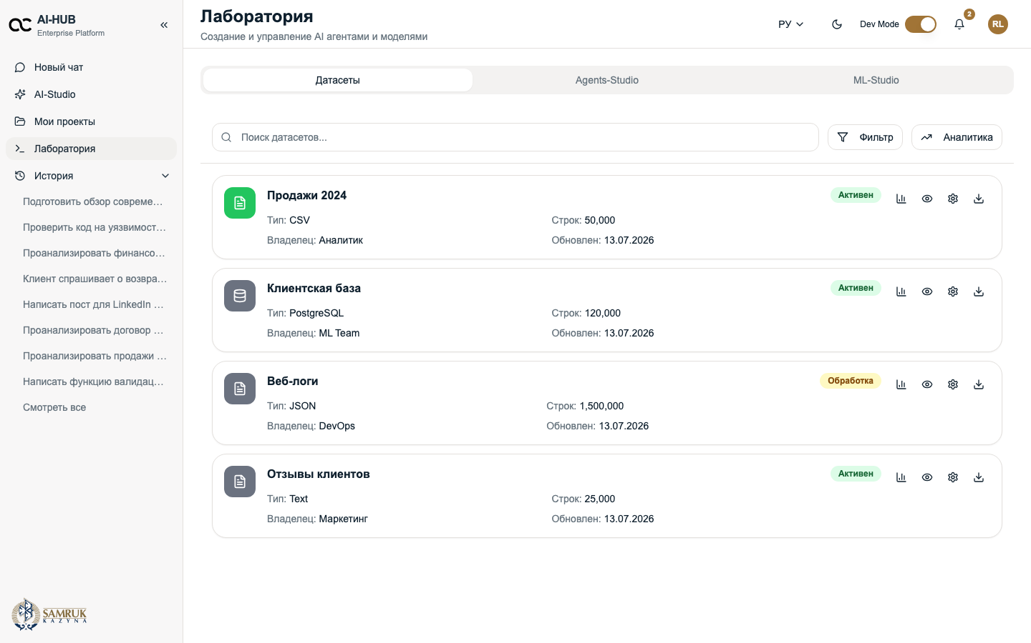
Рис. 1. Экран «Датасеты» — структура каталога и карточки данных

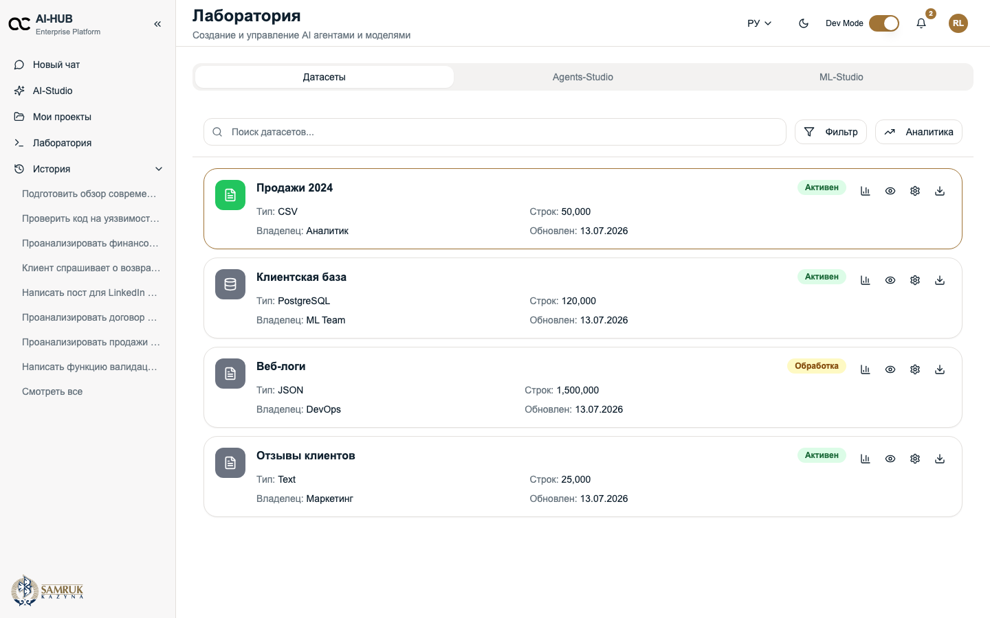
Рис. 2. Состояние выбранного датасета — визуальная обратная связь для пользователя

8. Макеты: Agents-Studio
Центральный блок прототипа. Ключевое решение — canvas-first: рабочая область занимает максимум экрана, палитра узлов и правая панель накладываются поверх (overlay), не сжимая редактор. Проработаны состояния: пустой canvas, выбранный узел, выполнение, режим фокуса.

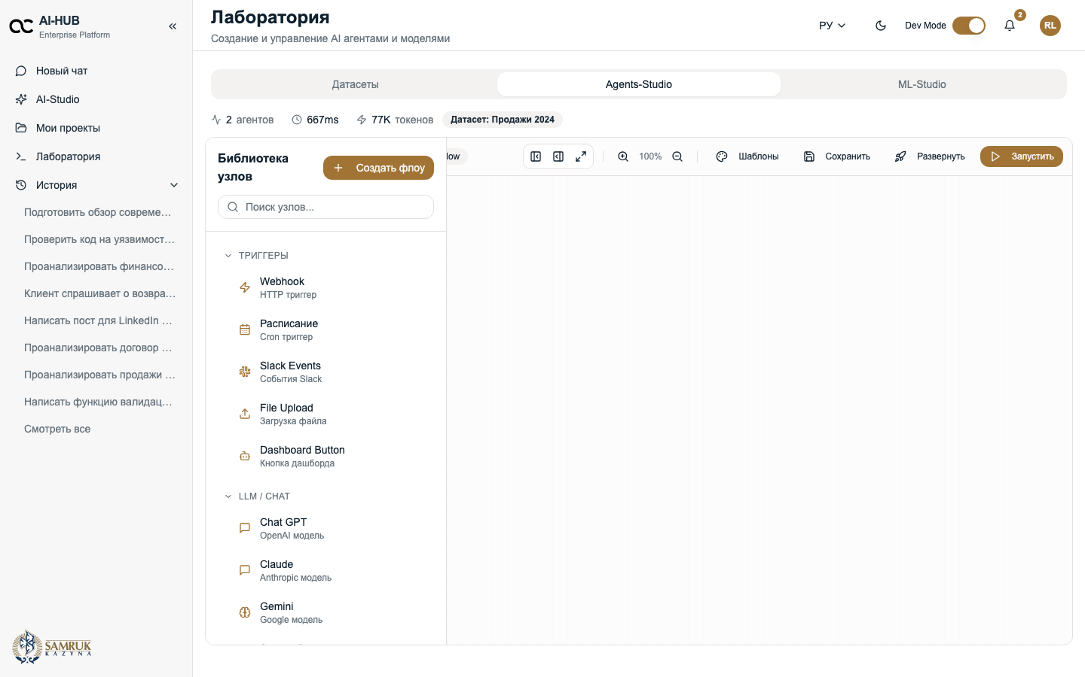
Рис. 3. Agents-Studio — стартовое состояние редактора и боковая палитра

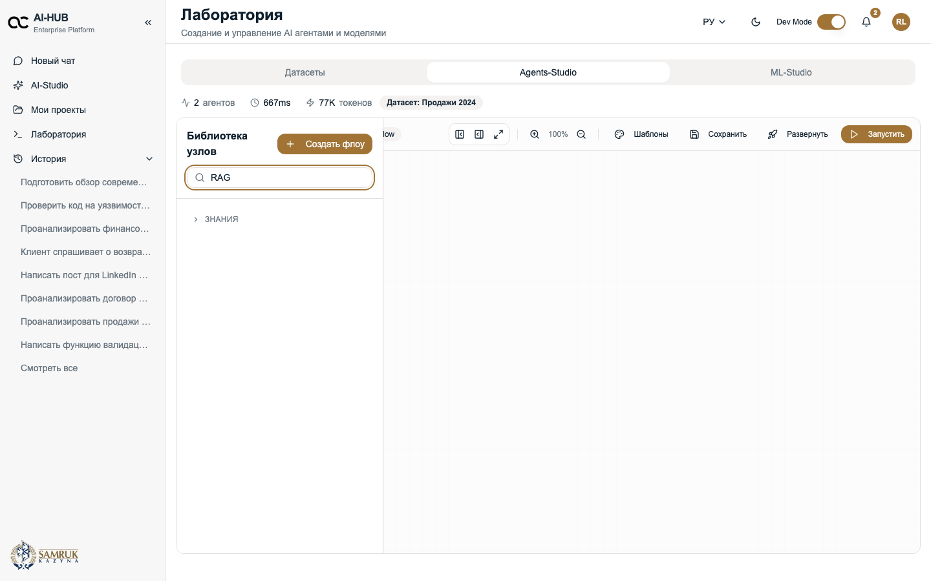
Рис. 4. Библиотека узлов: группировка по категориям и поиск

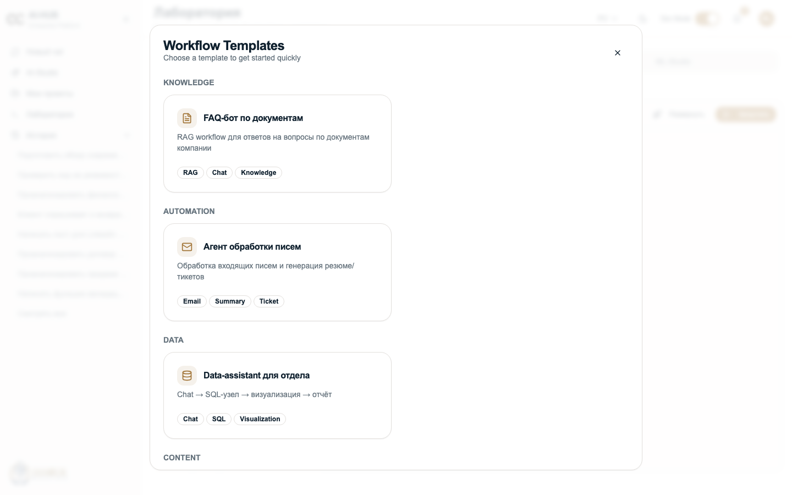
Рис. 5. Галерея шаблонов — сценарий быстрого входа в продукт

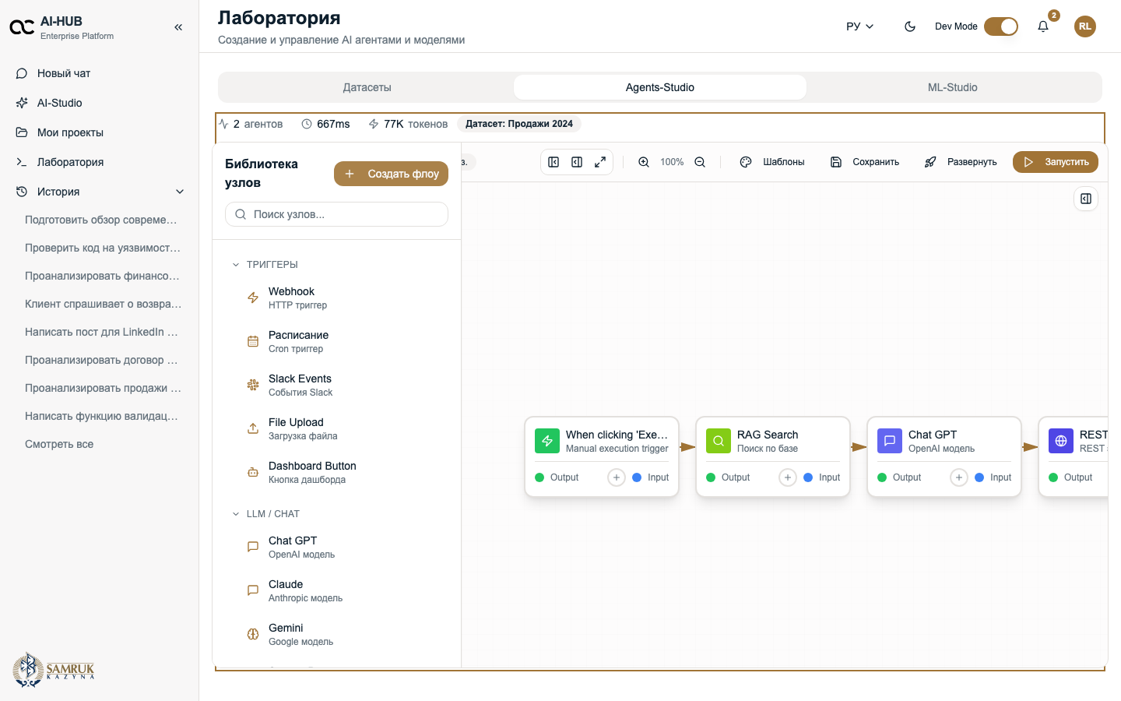
Рис. 6. Собранный workflow «FAQ-бот» — визуальная цепочка на canvas

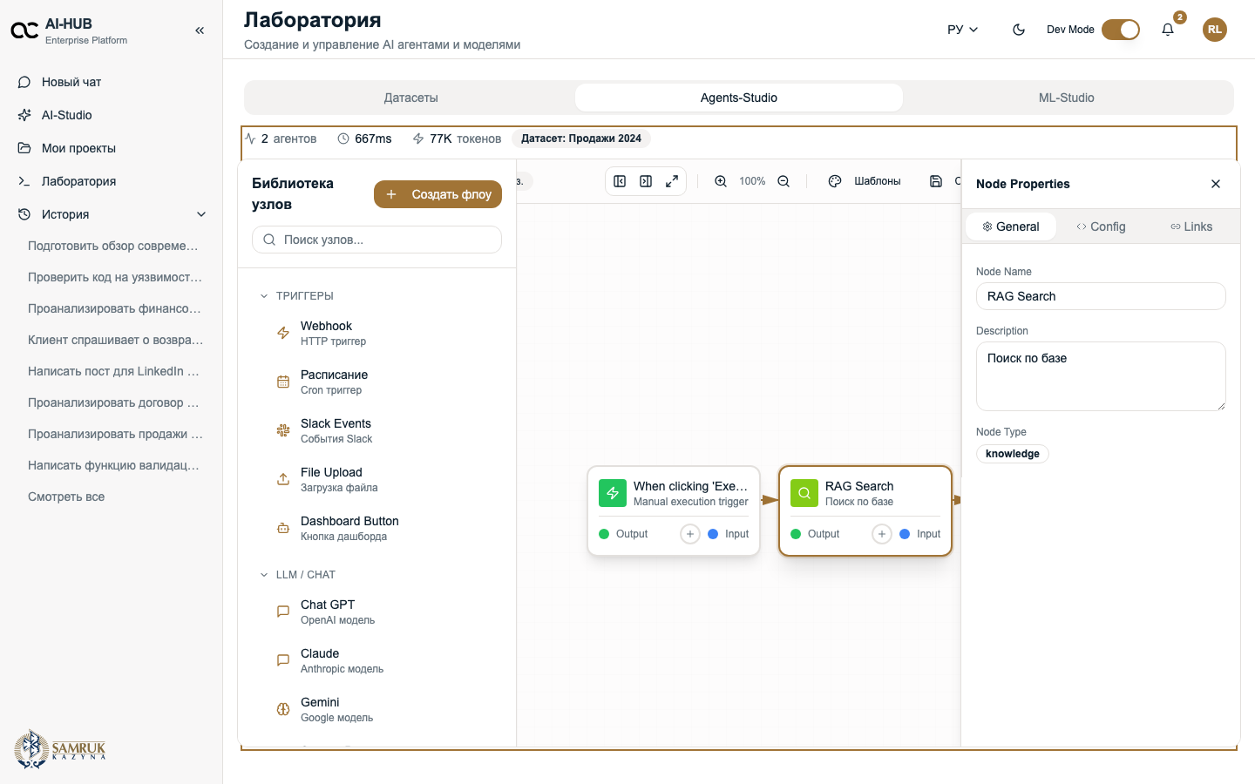
Рис. 7. Правая панель — настройка узла в контексте задачи

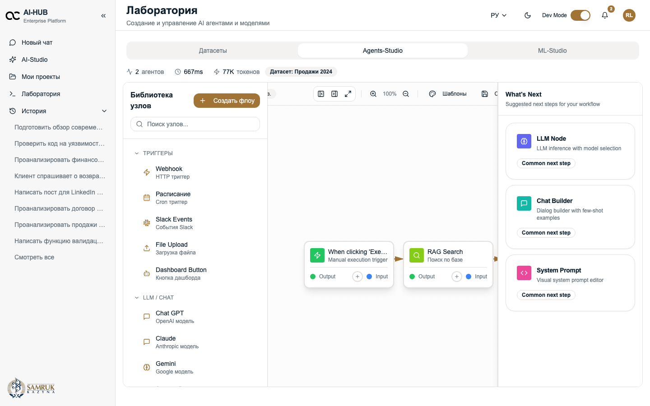
Рис. 8. Панель выполнения — обратная связь при тестировании сценария

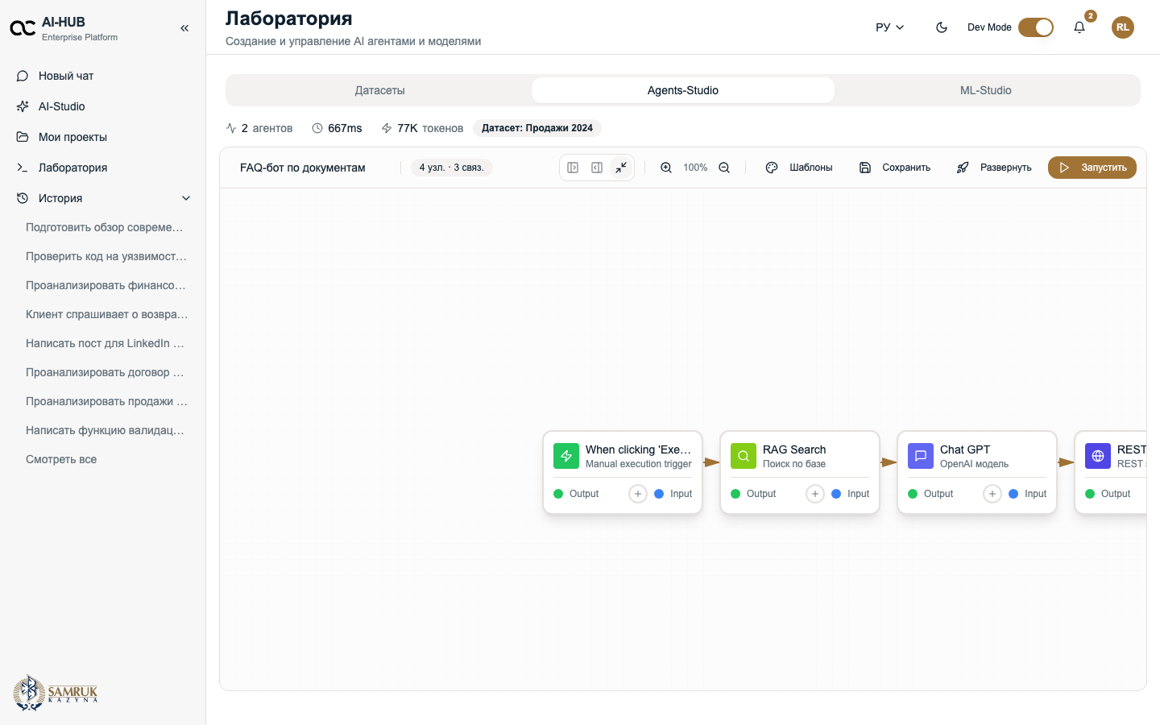
Рис. 9. Режим фокуса — упрощённый вид для демонстраций

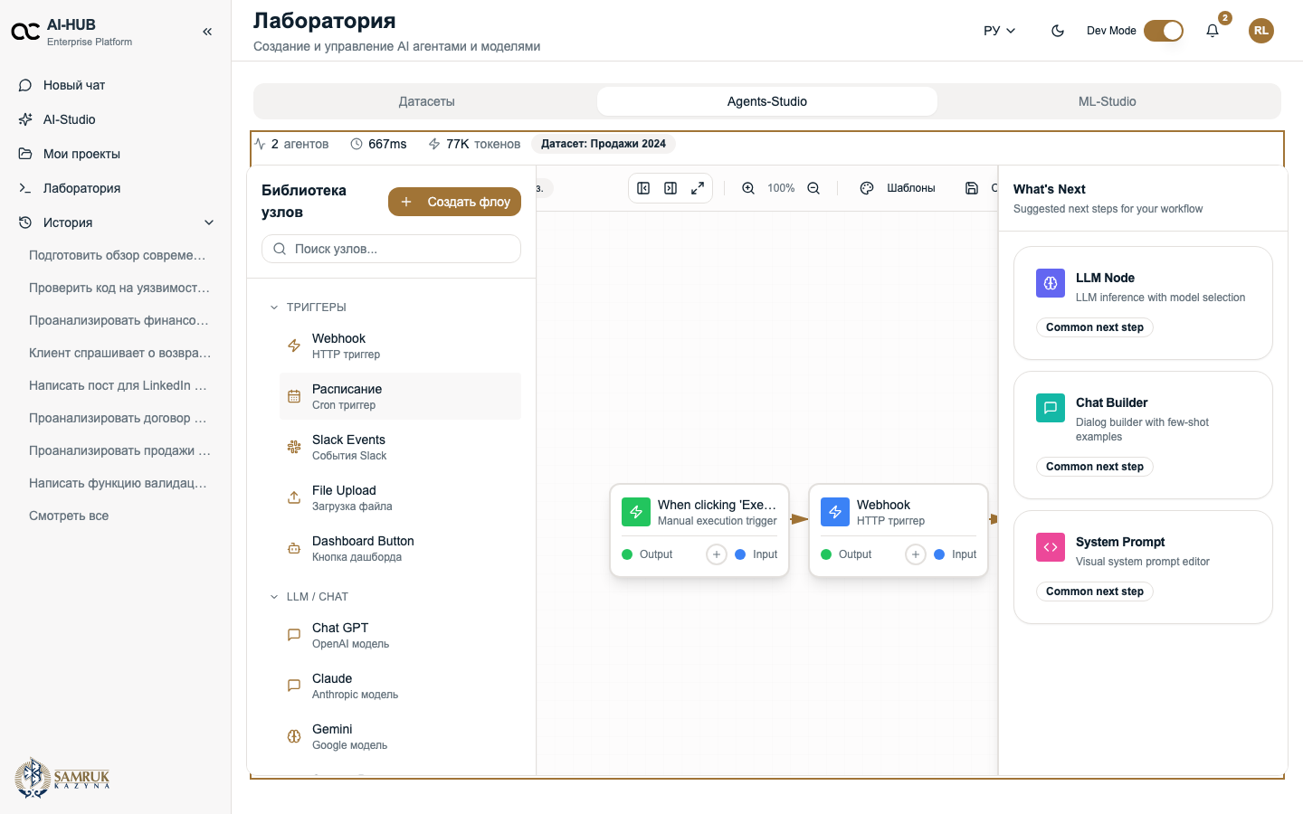
Рис. 10. Шаблон «Агент обработки писем» — альтернативный сценарий

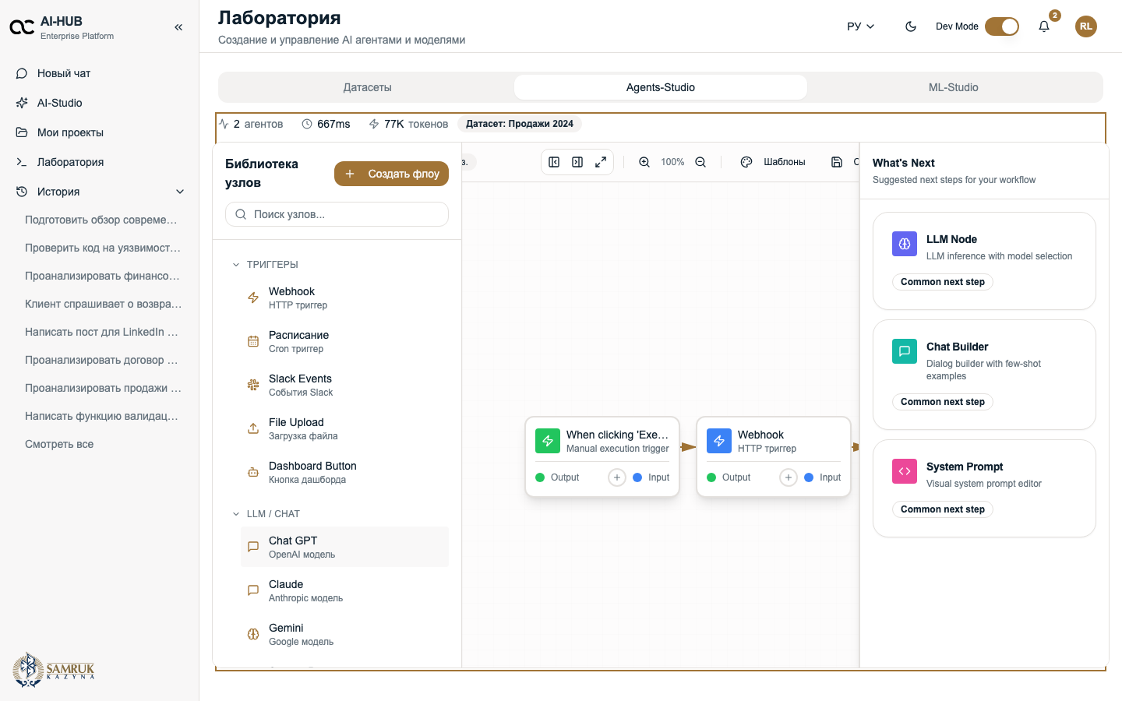
Рис. 11. Шаблон «Инцидент-бот» — сценарий эскалации

9. Макеты: ML-Studio
Четыре подраздела: обзор с метриками, трансформации, AutoML и реестр моделей. Каждый экран решает отдельную задачу пользователя и визуально согласован с остальным модулем.

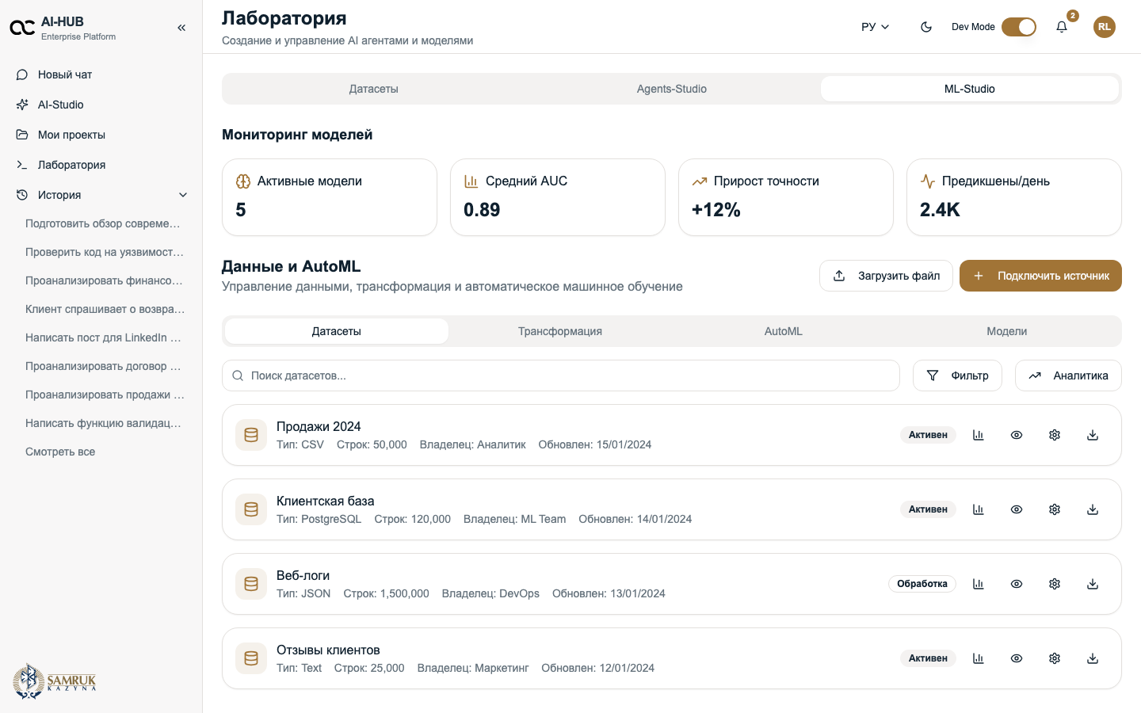
Рис. 12. ML-Studio — дашборд мониторинга и обзор данных

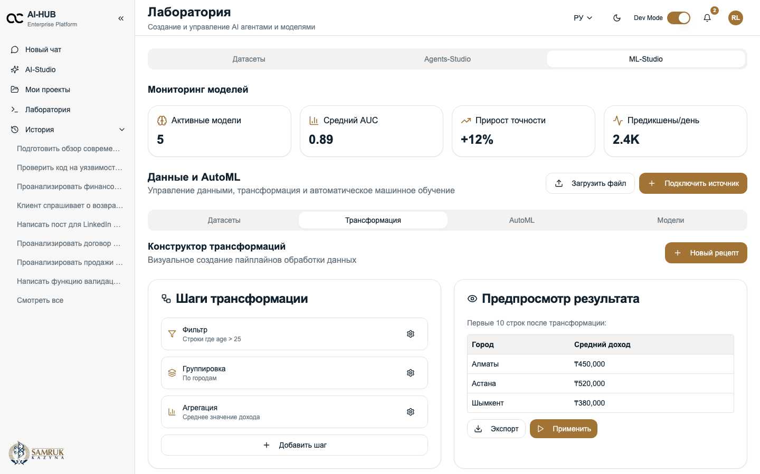
Рис. 13. Экран трансформаций — визуальный конструктор шагов

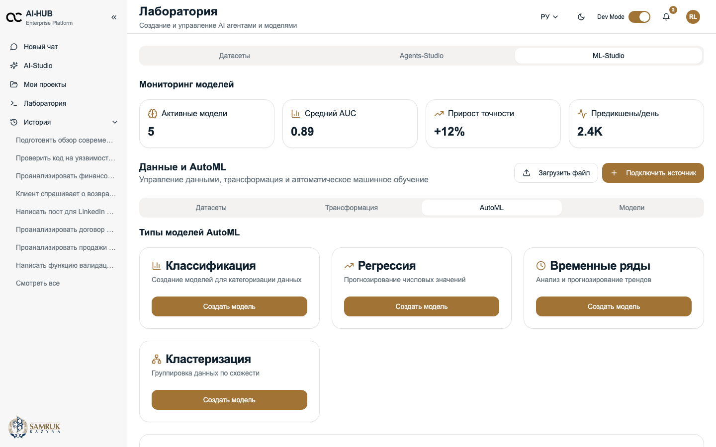
Рис. 14. AutoML — выбор типа модели и мастер настройки

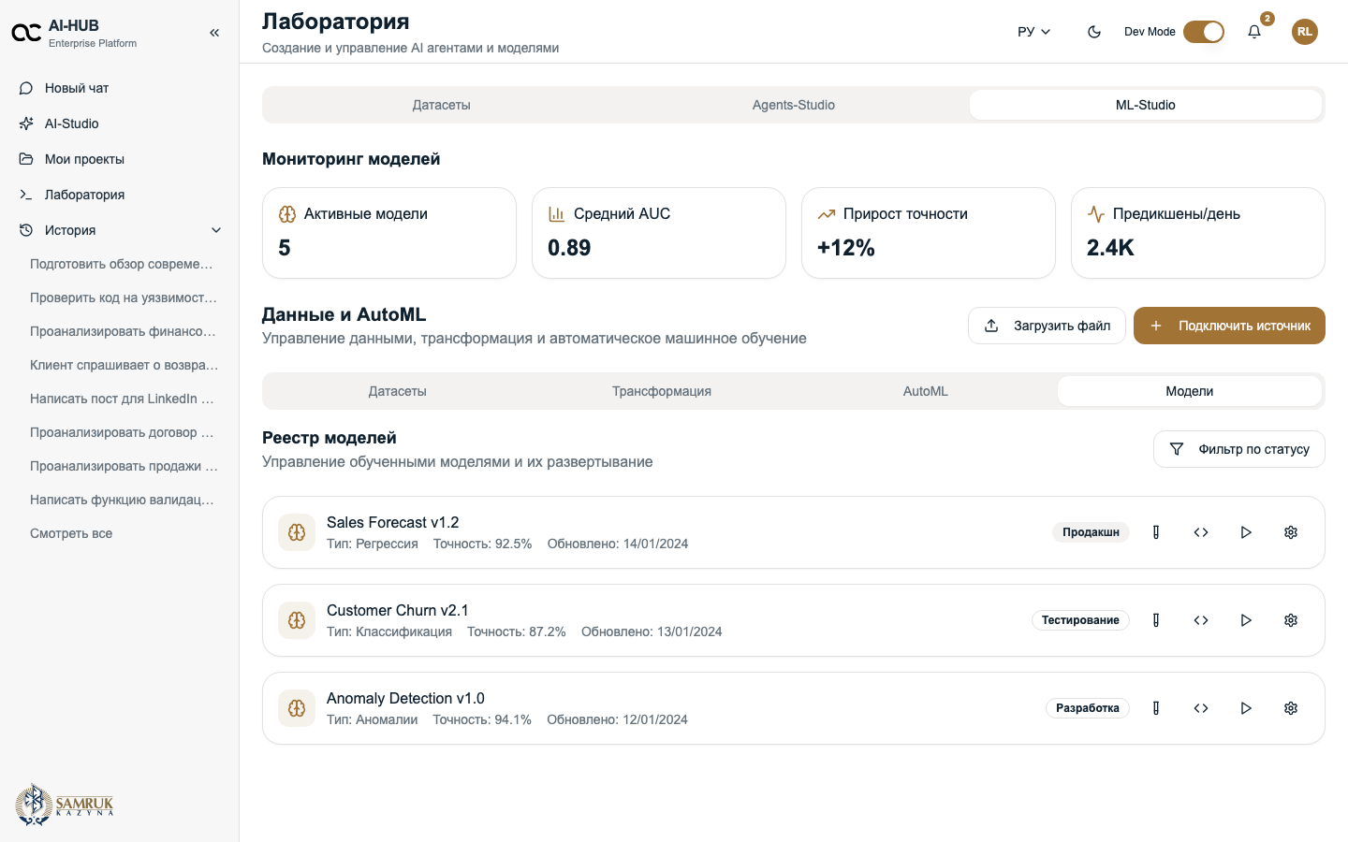
Рис. 15. Реестр моделей — статусы и действия пользователя

10. Библиотека узлов — структура и визуальный язык
Узлы сгруппированы в 8 категорий по смыслу, а не по технической реализации. Каждый узел имеет иконку, цветовой акцент и краткое описание. Предусмотрен поиск.
Категория | Назначение для пользователя | Кол-во
ТРИГГЕРЫ | Что запускает сценарий (событие, расписание, письмо) | 5
LLM / CHAT | Работа с языковыми моделями и диалогом | 6
ЗНАНИЯ | Поиск и работа с корпоративными документами | 5
ИНСТРУМЕНТЫ | Запросы к API, SQL, выполнение кода | 6
ПАМЯТЬ | Хранение контекста между шагами | 3
БЕЗОПАСНОСТЬ | Фильтрация контента и защита данных | 4
МОНИТОРИНГ | Метрики, логи, оценка качества | 3
ДЕЙСТВИЯ | Отправка писем, уведомлений, интеграции | 3

11. Шаблоны workflow — дизайн быстрого старта
Шаблон | Для кого | Бизнес-сценарий
FAQ-бот по документам | HR, поддержка | Ответы на вопросы по базе знаний
Агент обработки писем | Операционные команды | Разбор и маршрутизация входящих писем
Data-assistant | Аналитики | Запросы к данным на естественном языке
Контент-ассистент | Маркетинг, PR | Генерация и проверка контента
Инцидент-бот | DevOps, IT | Эскалация инцидентов в Slack

12. Ключевые UX/UI-решения
- Трёхвкладочная навигация с понятными русскими названиями.
- Canvas-first: редактор — главный элемент экрана, панели не отнимают рабочее пространство.
- Убрано дублирование подсказок: одна точка входа — библиотека узлов слева.
- Контекстная правая панель открывается только при выборе узла, ошибке или тестировании.
- Режим фокуса — для демо и презентаций без лишних элементов.
- Два способа сборки: перетаскивание из библиотеки и пошаговый guided-flow через «+».
- Галерея шаблонов — снижает порог входа для новых пользователей.
- Панель выполнения даёт пошаговую обратную связь при тестировании сценария.
- Единый toolbar: шаблоны, сохранение, публикация, запуск — в одной зоне.

13. Пользовательские сценарии (user flows)
- Быстрый старт: открыть «Лабораторию» → выбрать шаблон FAQ-бот → запустить тест → увидеть результат.
- Сборка с нуля: перетащить узлы на canvas → соединить → настроить в правой панели → сохранить.
- Работа с данными: выбрать датасет → перейти в Agents-Studio → собрать агента с привязкой к данным.
- ML-контур: ML-Studio → трансформация → AutoML → реестр моделей.
- Демонстрация: включить режим фокуса → показать готовый workflow стейкхолдерам.

14. Соответствие корпоративным сценариям (n8n)
Бизнес-сценарий | Покрытие в макетах | Шаблон
Q&A по базе знаний | Полное | FAQ-бот по документам
Обработка заявок и писем | Полное | Агент обработки писем
Анализ документов | Частичное | Узлы «Знания» (без экрана загрузки файлов)
Мониторинг и алерты | Частичное | Узлы «Мониторинг» + Инцидент-бот
RAG / data pipeline | Полное | Цепочка в шаблоне FAQ-бот
Онбординг сотрудников | Частичное | Триггеры + действия (без отдельного шаблона)
Инцидент-менеджмент | Полное | Инцидент-бот

15. Методология и процесс работы
- Анализ существующих версий Laboratory 2.0 и 3.0 — аудит паттернов и проблем UX.
- Изучение документации n8n и корпоративных use cases — формирование требований к макетам.
- Проектирование IA и user flows — до отрисовки детальных экранов.
- Итеративная проработка Agents-Studio: устранение дублирования, canvas-first layout.
- Сборка интерактивного прототипа для валидации гипотез на реальных экранах.
- Документирование решений в виде макетов и данного отчёта для передачи в разработку.

16. Результаты квартала
Показатель | Значение
Спроектированных экранов | 15
Вкладок модуля | 3
Узлов в библиотеке | 35
Категорий узлов | 8
Шаблонов workflow | 5
Проработанных user flows | 5
Покрытых бизнес-сценариев | 7

17. Ограничения прототипа (с точки зрения дизайна)
- Часть экранов показывает целевое состояние — не все действия приводят к реальному результату.
- Панель выполнения демонстрирует UX обратной связи, а не реальную работу агента.
- Не все edge cases проработаны: пустые списки, ошибки сети, длинные названия.
- Нет отдельных макетов для мобильной версии — фокус на desktop (1440px).
- Accessibility (a11y) — базовый уровень, детальный аудит запланирован на Q3.
- Отдельные узлы из документации n8n ещё не добавлены в библиотеку.

18. Планы на III квартал 2026
- Usability-тестирование с 5–8 пользователями, фиксация инсайтов и итерации макетов.
- Проработка недостающих экранов: загрузка файлов, ветвления (IF/Switch), ошибки.
- Дизайн 6 дополнительных шаблонов под корпоративных агентов из документации n8n.
- Детализация UI-kit модуля «Лаборатория» для передачи в разработку (spacing, состояния, компоненты).
- Проработка empty states, onboarding и контекстных подсказок для новых пользователей.
- Accessibility-аудит и доработка контрастности, фокуса, клавиатурной навигации.
- Подготовка design handoff: спецификации, аннотации к макетам, согласование с dev-командой.

19. Заключение
Во II квартале 2026 года спроектирован и оформлен UX/UI прототип модуля «Лаборатория» — 15 экранов, 5 пользовательских сценариев и единая визуальная концепция. Прототип демонстрирует целевой опыт работы с AI-агентами и готов к презентации стейкхолдерам.
Следующий этап — валидация с пользователями, доработка макетов по обратной связи и передача спецификаций команде разработки для технической реализации.

